东营科技职业学院
2024年单独招生（普通类）考试考生须知
各位考生：
欢迎报名参加我校2024年单独招生考试。
按照山东省教育厅《关于做好2024年高职（专科）单独招生、综合评价招生工作的通知》要求，我校本次单独招生考试采用网上测试的方式进行。为保证考试工作顺利进行，特制定本须知。
一、缴费说明
1.缴费时间：2024年2月26日09:30—2024年2月27日17:00
2.缴费网址：http://dykejixy.w270.mc-test.com/
二、准考证打印
1.打印时间：2024年2月29日09：00—2024年3月2日09：00
2.打印网址：http://dykejixy.w270.mc-test.com/
3.注意事项：考生需要完成网上缴费后方可在规定的时间内打印准考证；准考证打印后请妥善保管，入学时需要装入档案。
三、考试形式内容
本次考试全部采用线上方式进行：
单独招生考试（普通类）
1.考试内容：采取“文化素质+专业技能”的考试方式（退役士兵考生除外）。总分为430分，专业技能测试成绩230分，文化素质考试成绩200分，均以原始成绩计入总分。
2.考试形式
（1）文化素质考试
考试科目包括语文、外语、数学三科，采用合卷形式，总分200分（语文100分，数学50分，英语50分），考试时间为60 分钟，利用网上考试系统进行，考试内容不超出2024年山东省春季高考考试大纲。
（2）专业技能考试
考生参加由省教育招生考试院统一组织的春季高考专业技能测试，按考生实际得分计入总分。考生需登录省教育招生考试院官网 （http://www.sdzk.cn/）查询并打印技能测试准考证）
四、考试时间
（一）试考时间：
- 2024年2月28日09:00-2023年3月1日21:00（可在此时间段内，任意时间参加试考，其中以下时间段内全员集中测试！）
- 2024年3月1日10:00-11:00（集中测试）
- 2024年3月1日15:00-16:00（集中测试）
- 2024年3月1日19:00-20:00（集中测试）
注：试考主要用于熟悉考试系统，了解考试流程、调试软硬件环境，三场试考均需参考，请务必重视并在规定的试考时间段内参加。
（二）单独招生正式考试时间：2024年3月2日上午9:30——10:30
单独招生（普通类）文化素质考试
一、考试安排：
1、考试形式：本次考试为闭卷在线考试，考生需提前使用电脑下载考试客户端。客户端下载链接为https://eztest.org/exam/session/260532/client/download/
2、登录信息：
考试登录时需使用考试口令和准考证号，相关信息如下：
（1）准考证号：14位考生号
（2）考试口令：
考试名称 | 试考时间 | 口令
东营科技职业学院2024年单独招生（普通类）-考前试考 | 2024年2月28日09:00-2024年3月1日23:00  （可在此时间段内，任意时间参加试考。） | 260532
 | 2024年3月1日10:00-11:00 | 260565
 | 2024年3月1日15:00-16:00 | 260567
 | 2024年3月1日19:00-20:00 | 260568
东营科技职业学院2024年单独招生（普通类）-正式考试 | 2024年3月2日 09:30 - 10:30  （允许提前60分钟登录，迟到限时15分钟） | 260569
特别提醒：正式考试期间，若因设备故障等原因无法继续考试且无法联系在线技术支持的，建议优先重启考试设备。如因自身设备或网络故障导致考试时间损失或无法完成考试的，将无法获得补时和补考的机会，相关后果由考生自行承担。
二、软硬件及网络要求：
1、考试设备：仅限带有摄像头和麦克风的笔记本或台式电脑，不支持手机、Pad等移动设备。考试期间应授权考试系统使用摄像和录音权限。
2、操作系统：Windows（Win7、Win10、Win11），Mac OS （10.15.7以上）。
3、在线考试客户端：通过https://eztest.org/exam/session/260532/client/download/ 下载，客户端安装及使用过程中如有问题，请联系技术支持。（人工技术支持工作时间：试考阶段为北京时间9:00-19:00，正式考试期间全程在线，机器人技术支持工作时间：全天24小时）。
4、网络要求：考试期间需要实时连通互联网，推荐使用稳定的有线宽带网络，且网络带宽不低于20Mbps。建议使用带宽50Mbps或以上的独立光纤网络进行考试，以获得良好的考试体验。
5、建议准备4G/5G手机等移动网络作为备用网络，并事先做好调试，以便出现网络故障时能迅速切换至备用网络继续考试。
三、试考注意事项：
试考主要用于熟悉考试系统，了解考试流程、调试软硬件环境，请务必重视并按时参加。试考时应注意以下内容：
1、试考阶段不设登录和迟到时间限制，考生可在规定时段内任意时间登录进行试考。试考题目内容与正式考试无关，且不计成绩。
2、考生应尽量答完所有试考题目，答题时注意系统的显示、跳转、切换等功能是否完整和正常，若有异常请及时与技术支持联系获取帮助。
3、请务必调整摄像头的清晰度及采光，并正面面对考生，确保考试全程能清晰、完整的拍摄到考生。
4、请务必调整麦克风的音量至最大，确保声音能被清晰录制。
5、考前测试结束后，请勿卸载客户端，以便正式考试使用。
6、考生进行调试的环境需与正式考试当天保持一致。
7、因未参加设备调试及考前试考，造成考试环境、网络等达不到正式考试要求的，相关后果由考生自行承担。
特别提醒：考前试考最小答题时间为30分钟，请考生务必进行考前试考至少30分钟，如考生考前试考答题时长未达最小答题时间，可能在正式考试中因系统或网络故障造成考试时间损失或无法完成考试，此类因考生个人设备或网络原因造成的问题将不会得到补时或补考的机会。
四、正式考试注意事项：
1、进入考试系统前应关闭其他网页和软件，如安全卫士、电脑管家及各类通讯软件等。
2、考试开始前60分钟，考生登录在线考试系统进行拍照验证。为避免意外因素影响，请尽量提前登录。登录后请认真阅读考生须知。开考15分钟后未能登录的考生，视为缺考，考试系统将不再接受该准考证号登录。迟到登录的考生系统会自动扣除相应答题时间。
3、考试期间，不能将耳麦或耳机佩戴在耳朵上。
4、正式考试共分为三个（语文、数学、英语）考核单元，每个单元单独计时（语文30分钟、数学15分钟、英语15分钟），可提前3分钟进入下一单元，时间到将自动跳转至下一单元。进入下一单元后，不可退回上一单元查看或修改。考试时间统一结束后，系统将自动收卷。
5、到达考试指定的结束时间后，无论是否完成答题或倒计时是否有剩余时间，系统都将统一收卷。请考生注意作答时间。
6、考试过程中若有系统问题，请及时联系技术支持获取帮助。
五、考试环境要求：
1、考生应选择安静安全、光线充足、不受打扰的空间独自参加考试，不建议在公共场所进行考试。
2、考试过程中不允许有其他人员陪同，如有除考生外的其他人员在监控画面中出现，将可能被认定为违纪。
3、除一张A4空白草稿纸、计算器、演算用笔外，不可使用其他与考试无关的物品，如：手机、其他电子设备等。
六、第二视角监控设备及网络要求
本次考试需要考生设置第二视角监控，请在登录考试之后，扫描考试界面的二维码开启第二视角监控，要求如下：
1.用作第二视角监控的设备
1)带正常上网功能的智能手机或平板设备，必须带有可正常工作的摄像头。
2) 监控设备推荐使用的浏览器要求如下：
操作系统 | IOS | Android | 鸿蒙
系统版本 | IOS 13+ | Android 10+ | HarmonyOS 2+
浏览器 | Safari | Edge、Chrome、华为花瓣 | 华为花瓣、Edge
摄像头 | 有 | 有 | 有
请注意：使用推荐的浏览器可获得较为稳定的考试体验，建议考生优先使用。
3) 手机或平板支架：将智能手机或平板设备固定摆放，便于按监控视角要求调整到合适的位置和高度。
4)确保监考用设备电量充足，建议全程使用外接电源。
5) 开启第二视角监控前应关掉与考试无关应用的提醒功能，避免来电、微信、或其他应用打断监控过程。
6）请将手机调至不可息屏模式。
2.网络条件要求
1)考试场所应有稳定的网络条件，支持考试设备和监控设备同时联网。
2)网络带宽不低于20Mbps，建议使用带宽50Mbps或以上的独立光纤网络；
3)每位考生网络上传速度不低于2MB/s；
4) 建议考生准备4G/5G等手机移动网络作为备用网络，并事先做好调试，以便出现网络故障时能迅速切换备用网络继续考试；
3.第二视角监控的架设
1）第二视角鹰眼监控设备摄像头建议架设在考试设备的侧后方、距离1.5米-2米处、摄像头高度1.2-1.5米，与考试位置成45度角。
2）第二视角鹰眼监控设备架设好以后，可以使用前置摄像头的拍照功能，查看监控效果、调试监控角度。确认监控摄像头正常工作无遮挡，监控范围覆盖考生上半身（双手可见）、完整的考试设备、答题设备的屏幕、以及考生周边环境。保证考试区域光线均匀充足，避免监控画面过暗或过亮，导致监控效果不佳被判定为违纪。
3）最后，仔细检查监控设备摆放的稳定程度，避免考中设备倾倒造成损失；
考试过程中采集的监控信息，将只允许考试主办方查阅，作为判定考生是否遵守考试规则的辅助依据；不会用在除此之外的其他用途。
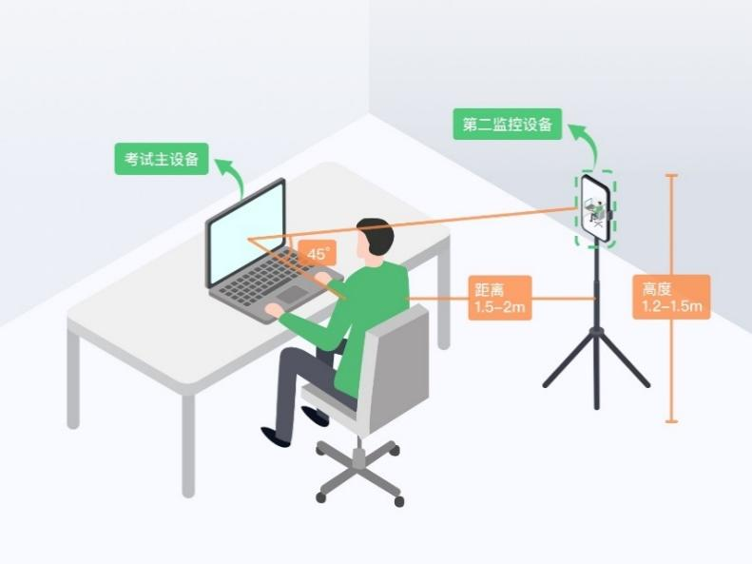
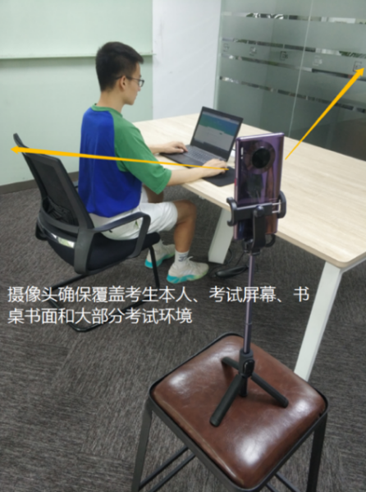
监控环境可参照以下示意图：
图 2 监控环境实景图
图 1 监控环境示意图

七、考试纪律：
为保证考试的公正性和严肃性，本次考试将启用考中AI监考技术、人工远程监考以及考后监控记录核查等方式对考试过程进行全面监控。
考生应承诺自觉遵守考试纪律，并知悉以下行为将会被认定为违反考试纪律，考试主办方会根据违规行为的严重程度进行处罚，包括终止考试、取消成绩等。
1、伪造资料、身份信息，替代他人或委托他人代为参加考试的行为。
2、作答空间内出现除考生外的无关人员、或通过他人协助进行作答的情况。
3、考生在考试过程中佩戴口罩、墨镜、帽子，或用其它方式遮挡面部，遮挡、关闭监控摄像头，离座、故意偏离摄像范围等逃避监考的行为。
4、考试期间使用头戴式耳机、入耳式耳机、耳麦等各类接听设备。
5、考试期间翻看书籍、资料、使用非空白A4草稿纸、草稿纸数量超过一张或使用手机、平板电脑、等电子设备。
6、抄录、传播试题内容，或通过图片、视频记录考试过程的行为。
7、考试过程中出现与考试内容相关的多人讨论的声音。
8、考试过程中有与考试无关的行为，包括吃零食、自行离席休息等。
9、其他经主办单位核实，认定为违反考试公平性的行为。
八、考试系统监控要求：
考试系统使用AI监考技术对考生身份特征进行识别，并全程远程人工监考，实现对所有考生100%的监考全覆盖。为保证识别效率，避免被误判，考试时，考生应注意以下事项。
1、考生应知悉，从登录在线考试系统直至考试结束退出的全过程，都属于监考的范围，考生应全程遵守考试纪律。
2、考生应保持正面面对摄像头就坐，头部到肩部应始终完整地处于摄像头监控画面中。避免出现半幅正脸，侧脸等影响监控质量的情况。
3、不要长时间用手或其他物品遮挡面部。
4、考试区域需光线良好，保证考生正面形象能清晰识别。避免因考生面部背光、或摄像头对着窗户等强光源导致识别失败。
5、考试过程中，不要频繁、大幅度变换身体位置和姿势，不随意离座，避免因脱离监控范围被认定为违纪。

